I LIBRI SENZA PAROLE

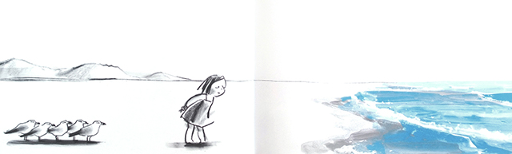
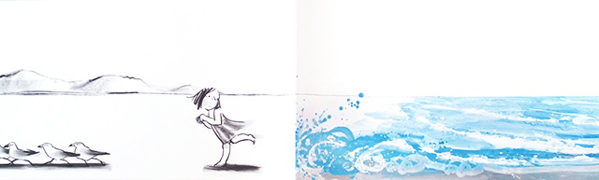
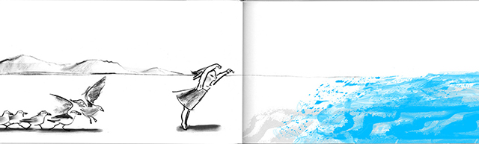
Immagini estratte da Suzy Lee, L’onda, Corraini Edizioni

“Cancello le parole in modo che le si possano notare. Il fatto che siano oscu-re spinge a volerle leggere ancora di più.”
Jean-Michel Basquiat
PER APPROFONDIRE:
-Dallari, M. & Campagnaro, M. (2013). Incanto e racconto nel labirinto delle figure. Albi illustrati e relazione educativa. Trento: Erickson;
- Farnè, R. (2003). Iconologia didattica. Le immagini per l’educazione: dall’Orbis Pictus a Sesame Street . Bologna: Zanichelli;
- Hamelin (2012). Ad occhi aperti. Leggere l’albo illustrato. Roma: Donzelli;
- Terrusi, M. (2017). Meraviglie mute. Silent book e letteratura per l’infanzia. Roma: Carocci editore.

